- Волшуков Александр Григорьевич
Родился в 1927 г. Проживал: Алтайский кр..
Приговорен: 5 мая 1931 г., обв.: кулаки (Постановление СНК и ЦИК СССР от 1.02.1930).
Приговор: спецпоселение в Томской обл.
Источник: УВД Томской обл.
- Волшуков Григорий Иванович
Родился в 1905 г. Проживал: Алтайский кр..
Приговорен: 5 мая 1931 г., обв.: кулаки (Постановление СНК и ЦИК СССР от 1.02.1930).
Приговор: спецпоселение в Томской обл.
Источник: УВД Томской обл.
- Волшуков Иван Алексеевич
Родился в 1881 г. Проживал: Алтайский кр..
Приговорен: 5 мая 1931 г., обв.: кулаки (Постановление СНК и ЦИК СССР от 1.02.1930).
Приговор: спецпоселение в Томской обл.
Источник: УВД Томской обл.
- Волшуков Иван Алексеевич
Родился в 1881 г. Проживал: Алтайский кр..
Приговорен: 5 мая 1931 г., обв.: кулаки (Постановление СНК и ЦИК СССР от 1.02.1930).
Приговор: спецпоселение в Томской обл.
Источник: УВД Томской обл.
- Волшуков Иван Иванович
Родился в 1923 г. Проживал: Алтайский кр..
Приговорен: 5 мая 1931 г., обв.: кулаки (Постановление СНК и ЦИК СССР от 1.02.1930).
Приговор: спецпоселение в Томской обл.
Источник: УВД Томской обл.
- Волшуков Петр Иванович
Родился в 1907 г. Проживал: Алтайский кр..
Приговорен: 5 мая 1931 г., обв.: кулаки (Постановление СНК и ЦИК СССР от 1.02.1930).
Приговор: спецпоселение в Томской обл.
Источник: УВД Томской обл.

Волшуков Григорий Иванович, 1905 г.р., место рождения Алтайский край. Призван 25.09.1942 г. Парабельским РВК, Томской области. Рядовой, п/п 19030. Пропал без вести в феврале 1943 года.

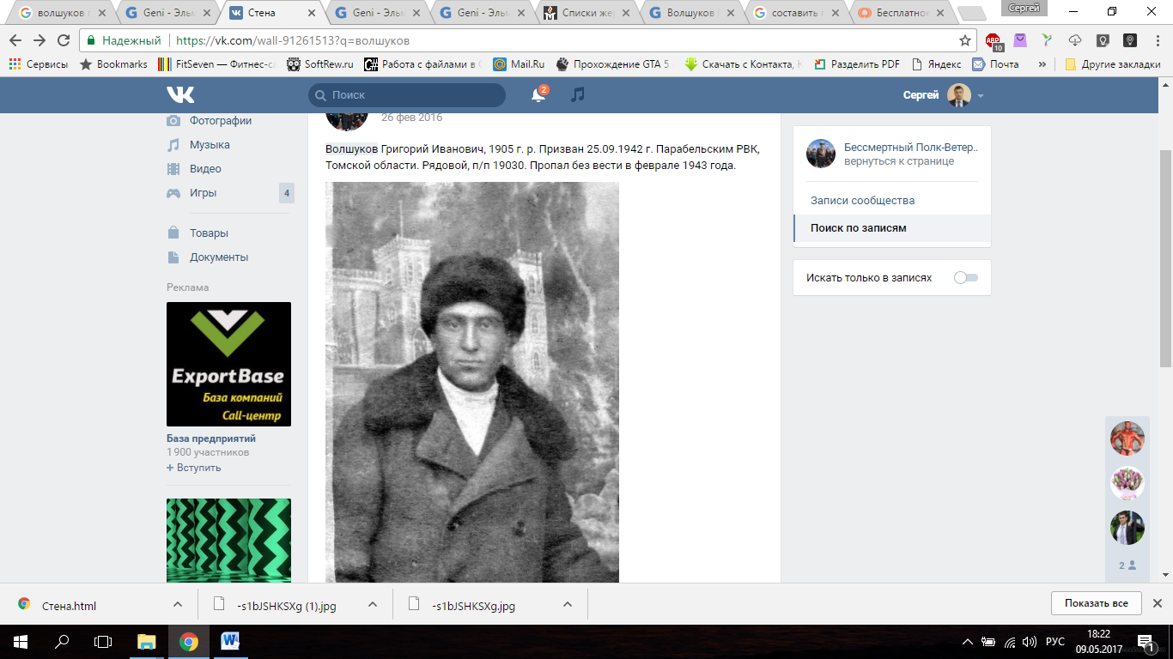

- Волшуков Александр Григорьевич
Родился в 1927 г. Проживал: Алтайский кр..
Приговорен: 5 мая 1931 г., обв.: кулаки (Постановление СНК и ЦИК СССР от 1.02.1930).
Приговор: спецпоселение в Томской обл.
Источник: УВД Томской обл.
- Волшуков Григорий Иванович
Родился в 1905 г. Проживал: Алтайский кр..
Приговорен: 5 мая 1931 г., обв.: кулаки (Постановление СНК и ЦИК СССР от 1.02.1930).
Приговор: спецпоселение в Томской обл.
Источник: УВД Томской обл.
- Волшуков Иван Алексеевич
Родился в 1881 г. Проживал: Алтайский кр..
Приговорен: 5 мая 1931 г., обв.: кулаки (Постановление СНК и ЦИК СССР от 1.02.1930).
Приговор: спецпоселение в Томской обл.
Источник: УВД Томской обл.
- Волшуков Иван Алексеевич
Родился в 1881 г. Проживал: Алтайский кр..
Приговорен: 5 мая 1931 г., обв.: кулаки (Постановление СНК и ЦИК СССР от 1.02.1930).
Приговор: спецпоселение в Томской обл.
Источник: УВД Томской обл.
- Волшуков Иван Иванович
Родился в 1923 г. Проживал: Алтайский кр..
Приговорен: 5 мая 1931 г., обв.: кулаки (Постановление СНК и ЦИК СССР от 1.02.1930).
Приговор: спецпоселение в Томской обл.
Источник: УВД Томской обл.
- Волшуков Петр Иванович
Родился в 1907 г. Проживал: Алтайский кр..
Приговорен: 5 мая 1931 г., обв.: кулаки (Постановление СНК и ЦИК СССР от 1.02.1930).
Приговор: спецпоселение в Томской обл.
Источник: УВД Томской обл.
- Волшуков Петр Федорович
Родился в 1885 г., Курская обл., Кривцовский р-н, с. Пселец; русский; образование начальное; Счетовод.
Арестован 5 апреля 1938 г.
Приговор: 3 года Реабилитирован в ноябре 1992 г.
Источник: Книга памяти Курской обл.
- Волшукова Анна Григорьевна
Родилась в 1924 г. Проживала: Алтайский кр..
Приговорена: 5 мая 1931 г., обв.: кулаки (Постановление СНК и ЦИК СССР от 1.02.1930).
Приговор: спецпоселение в Томской обл.
Источник: УВД Томской обл.
- Волшукова Валентина Григорьевна
Родилась в 1941 г., Томская обл., на спецпоселении;
Приговорена: 5 мая 1931 г., обв.: кулаки (Постановление СНК и ЦИК СССР от 1.02.1930).
Источник: УВД Томской обл.
- Волшукова Ефросинья Федотовна
Родилась в 1886 г. Проживала: Алтайский кр..
Приговорена: 5 мая 1931 г., обв.: кулаки (Постановление СНК и ЦИК СССР от 1.02.1930).
Приговор: спецпоселение в Томской обл.
Источник: УВД Томской обл.
- Волшукова Мария Ивановна
Родилась в 1912 г. Проживала: Алтайский кр..
Приговорена: 5 мая 1931 г., обв.: кулаки (Постановление СНК и ЦИК СССР от 1.02.1930).
Приговор: спецпоселение в Томской обл.
Источник: УВД Томской обл.
- Волшукова Степанида Осиповна
Родилась в 1905 г. Проживала: Алтайский кр..
Приговорена: 5 мая 1931 г., обв.: кулаки (Постановление СНК и ЦИК СССР от 1.02.1930).
Приговор: спецпоселение в Томской обл.
Источник: УВД Томской обл.

Волшуков Григорий Иванович, 1905 г. р. Призван 25.09.1942 г. Парабельским РВК, Томской области. Рядовой, п/п 19030. Пропал без вести в феврале 1943 года.

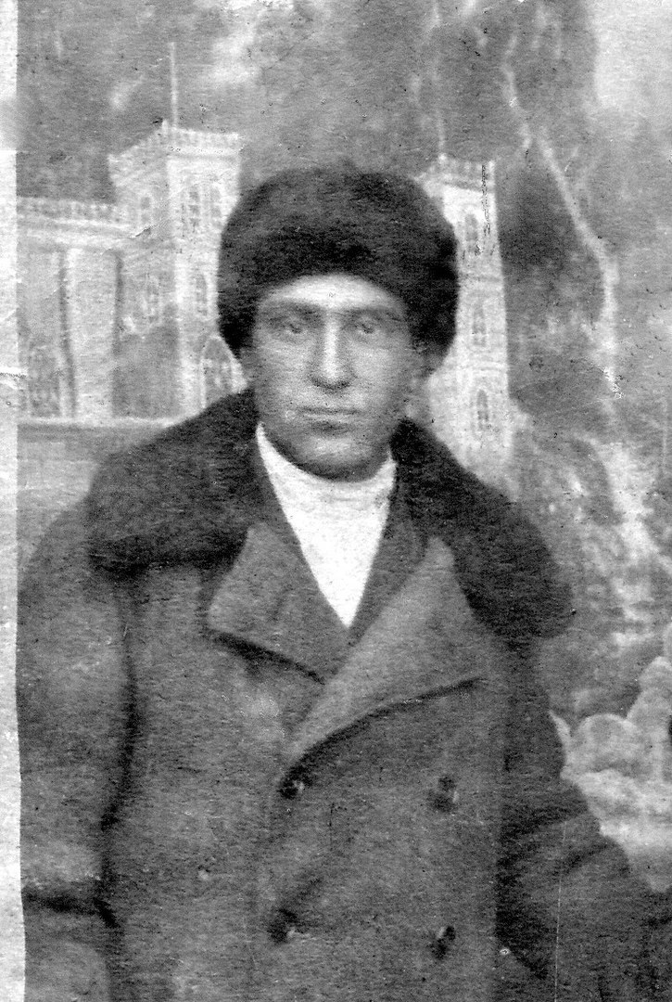Волшуков Григорий Иванович, 1905 г. р. Призван 25.09.1942 г. Парабельским РВК, Томской области. Рядовой, п/п 19030. Пропал без вести в феврале 1943 года.

Re: УСМАНОВ ГИЛЬМАН
Постоянная ссылка (Permalink) Опубликовано 13 марта, 2012 - 13:07 пользователем Хатира Мансуровна
Номер записи 50144773
Фамилия Усманов
Имя Гильван
Дата рождения __.__.1898
Место рождения Татарская АССР
Дата и место призыва Шепилинский РВК, Татарская ССР, Казанская обл.
Последнее место службы СЗФ 1259 ОСБ
Воинское звание рядовой
Причина выбытия умер от болезни
Дата выбытия 03.06.1942
Название источника информации ЦАМО
Номер фонда источника информации 58
Номер описи источника информации 818883
Номер дела источника информации 11
http://www.obd-memorial.ru/Image2/filterimage?path=Z/001/058-0818883-001...(внешняя ссылка)
Номер записи 261424666
Фамилия Усманов
Имя Гильман
Дата рождения/Возраст __.__.1898
Воинское звание рядовой
Дата смерти 06.07.1942
Страна захоронения Россия
Регион захоронения Тверская обл.
Место захоронения г. Бежецк
Могила Воинское кладбище 24/1
http://www.obd-memorial.ru/Image2/filterimage?path=%D0%97%D0%B0%D1%85%D0...(внешняя ссылка)
http://www.obd-memorial.ru/Image2/filterimage?path=%D0%97%D0%B0%D1%85%D0...(внешняя ссылка)
http://www.obd-memorial.ru/Image2/filterimage?path=%D0%97%D0%B0%D1%85%D0...

